THÔNG SỐ KỸ THUẬT
CẤU TRÚC KỸ THUẬT:
Dovlon là một sản phẩm cách nhiệt đàn hồi tập hợp tất cả các tính năng trong một sản phẩm hoàn chỉnh, được sản xuất với nguyên liệu gốc là IXPE và XPE (polyolefin foam) có cấu trúc ô kín (closed cell) và liên kết ngang vật lý (physically crossliked) cùng với lớp aluminium foil độ dày 7µm và một lớp keo (acrylic) dính phủ sẵn ở mặt dưới không bắt lửa và chống cháy lan giúp lắp đặt chính xác, nhanh chóng và dễ dàng.
Được thiết kế nhằm mang lại giá trị và hiệu quả cao. Dovlon có khả năng cách nhiệt cách âm vượt trội và chống hiệu ứng đọng sương một cách hiệu quả.
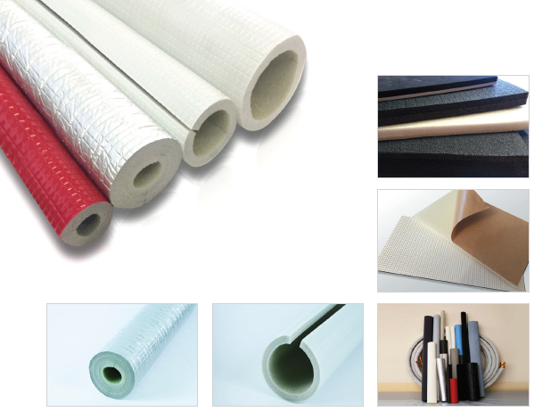
Cấu trúc closed cell và liên kết ngang vật lý với tỷ trọng cực thấp 25 kg/m3 mang lại hiệu quả cách nhiệt hoàn hảo với:
Độ dẫn nhiệt (ASTM C518): 0.032 W/mK (tại nhiệt độ trung bình 23ºC)
0.036 W/mK (tại nhiệt độ trung bình 36ºC)
Cùng với lớp keo acrylic đặc biệt không bắt lửa và chống cháy lan.
Độ thẩm thấu hơi nước không đáng kể giúp kiểm soát tốt hiệu ứng đọng sương:
Độ thẩm thấu hơi nước (ASTM E96): 2.3 x 10-15 kg/ Pa.s.m
Độ kháng ẩm: μ > 80.000
Một trong những nguyên nhân chính gây nên hiện tượng đọng sương là sự truyền hơi nước qua vật liệu cách nhiệt. Khi hiện tượng đọng sương lan rộng làm cho khả năng cách nhiệt của vật liệu giảm xuống hơn 50%. Dovlon nhờ có cấu trúc ô kín và bề mặt được tăng cường một lớp aluminium foil nên Dovlon có khả năng tự kháng ẩm hoàn hảo đạt theo tiêu chuẩn Anh (Bristish Standard). Điều này đảm bảo ngăn cản hiệu ứng đọng sương do việc hấp thụ hơi nước.
CHỐNG CHÁY VÀ CHỐNG KHÓI
Tất cả các tiêu chuẩn chống cháy và khói của Dovlon đã được kiểm định và đạt được các tiêu chuẩn nổi tiếng như Australian, Bristish, UL, American, European, và ISO 9001 + ISO 14001
LỚP BỀ MẶT BẰNG ALUMINIUM FOIL NGUYÊN CHẤT.
Dovlon với lớp nhôm bề mặt có độ dày 7µm làm tăng khả năng chịu lực, chống lại các tác nhân vật lý bên ngoài mà không cần thêm bất kỳ một vỏ bọc hay một lớp bảo về nào. Cấu trúc closed cell cộng với lớp nhôm bề mặt đảm bảo cho tính thẩm thấu hơi nước gần như bằng 0.
LỚP KEO DÍNH ĐẶC BIỆT
Lớp keo dán mỏng được thiết kế đặc biệt để đảm bảo có thể kết dính trong mọi điều kiện khác nhau hơn nữa lớp keo này có khả năng không bắt lửa và chống cháy lan hoàn hảo, giúp lắp đặt một cách nhanh chóng và dễ dàng, vừa vặn, có thể tái định vị chỉnh sửa trước khi dán cố định, mà không gây hư hại cho tấm cách nhiệt trong quá trình thi công.
Tấm cách nhiệt Dovlon lắp đặt nhanh chóng, dễ dàng, tiết kiệm chi phí và thời gian một cách tối đa. Không cần thêm bất kỳ vật liệu chống ẩm, lớp bọc phủ bên ngoài và cũng không cần phải dùng các móc khóa hay dây chằng nào.
CÁC ĐẶC TÍNH KỸ THUẬT KHÁC
- Không có sợi, không tạo bụi, xơ trong quá trình lắp đặt và hoạt động.
- Chống ồn Dovlon có khả năng chống ồn cao. Nhờ vào cấu trúc closed cell. Dovlon làm giảm khả năng truyền âm và chống rung tuyệt hảo, đóng vai trò như một hàng rào giảm sự truyền âm.
- Khả năng chống chịu với hóa chất và ozone xuất sắc.
- Phạm vi nhiệt độ hoạt động rộng.
- Thân thiện với môi trường, không chứa CFC và HCFC.
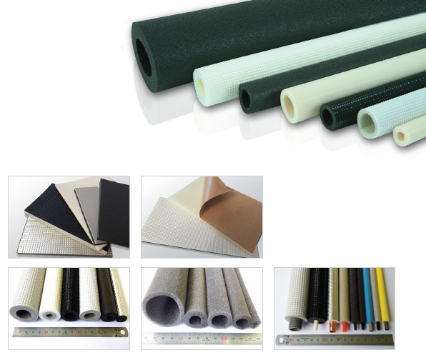Độ dày kích thước sản phẩm:
8 mm 50m x 1200mm cuộn
10 mm 20m x 1200mm cuộn
12 mm 20m x 1200mm cuộn
15 mm 20m x 1200mm cuộn
20 mm 15m x 1200mm cuộn
25 mm 2300mm x 1200mm tấm
Dovlon cung cấp đầy đủ các dạng tấm, dạng ống cùng với nhiều kích thước theo yêu cầu

ĐẶC TÍNH KỸ THUẬT
Tên vật liệu: (Tấm cách nhiệt, cách âm): Physically (irradiation) crosslinked closed cell polyolefin foam với lớp giấy nhôm 7µm và lớp keo dán sẵn.
Độ dẫn nhiệt (ASTM C518): 0.032 W/mK (tại nhiệt độ trung bình 23ºC)
0.036 W/mK (tại nhiệt độ trung bình 36ºC)
Tỷ trọng: 25 Kg/m3 (chỉ riêng lõi xốp)
Độ thẩm thấu hơi nước (ASTM E96) : 2.3 x 10-15 kg/Pa.s.m
Độ thẩm thấu hơi nước với độ dày 12mm: 0.000195 μg/N.s
Thể tích nước hấp thụ (JIS K6767): < 0,1% v/v (0.00038 g/cm²)
Độ kháng ẩm: µ > +80,000
Nhiệt độ hoạt động: -80ºC ~ 100ºC (không dính)
Chống nấm (ASTM G21): Xuất sắc
Chống ozone: Xuất sắc
Chống tia UV: Xuất sắc
Hệ số giảm ồn (AS 1045): 0.20 (Độ dày 12mm )

0.30 (Độ dày 25mm)
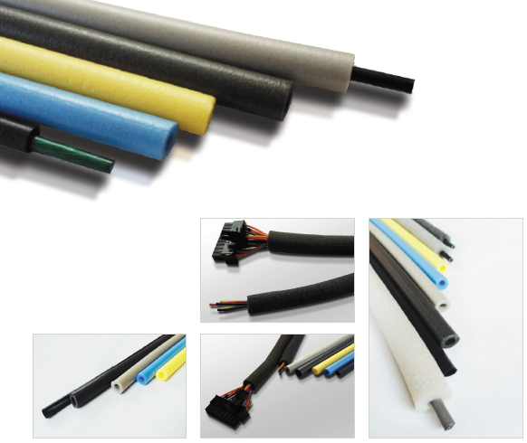
TIÊU CHUẨN CHỐNG CHÁY VÀ CHỐNG KHÓI:
BS 476 part 6 & 7 Class 0 (TC chống cháy theo Bristish Standard)
ISO 5659-2 (1994)
Mật độ khói và tính độc hại (được phân tích trên khí)
Mật độ khói: Dm <200
Độ độc hại của khói: đáp ứng tối đa tiêu chuẩn về sự tập trung cho phép của các loại khí: CO, HCL, HBr, HF, HCN, NO_{x}, SO2
ASTM E84 : Chỉ số cháy lan: <25
Chỉ số lan khói: <50
AS1530 part3 : Chỉ số cháy lan: 0
Chỉ số tỏa nhiệt: 0
Chỉ số bắt lửa: 0
Chỉ số lan khói: 0 - 1
UL94 HF-1 (UL listed product)
BS 6853 R< 1 (thỏa mãn yêu cầu về độ khói và tính độc hại của tiêu chuẩn BS 6853)
Các bác có thể tham khảo thêm tại đia chỉ: http://donginco.kr/vietnam/index.php
Hoặc liên hệ với em để được tư vấn:
Mr. Tuấn
Mobile: 0974 225 333
Email: tuan3787@gmail.com.

